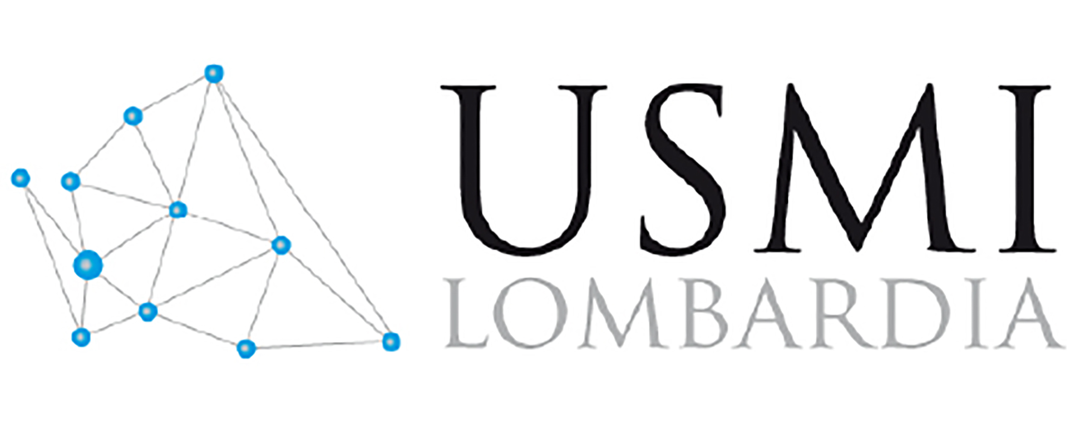
in collaborazione con
C.I.S.M. e C.I.I.S.

Una “Tre giorni” di approfondimenti
e laboratori esperienziali

“RABBIA e DOLORE nella SOFFERENZA:
il disagio degli operatori e la fragilità del paziente”

Direttore scientifico

Dott. Marco Ogliari (psicologo e psicoterapeuta)

da mercoledì 15 a venerdì 17 maggio 2024
“Centro Pastorale” – Via S. Carlo 2, Seveso (MB)
Dott.ssa Ilaria CAZZANIGA
Relatori
Suor Germana CONTERI
Dott. Gianni GANDINI
Don Luciano MASSARI
Dott.ssa Marisa MUSAIO
Dott. Marco OGLIARI
Dott.ssa Rossella SEMPLICI
Dott.ssa Letizia VALERIO

15.30 Accoglienza
mercoledì 15 pomeriggio

17.00 RELAZIONE: “Perché questo corso?”
suor Germana Conteri
(educatore professionale)

17.45 RELAZIONE: “La parola di Dio di
fronte all’irrazionalità del dolore”
don Luciano Massari
(cappellano – Istituto Nazionale dei Tumori)

19.30 Cena
È possibile avere i
CREDITI FORMATIVI
per tutte le professioni

07.30 Celebrazione: Lodi ed Eucaristia
presieduta da Mons. Walter Magni,
Vicario Episcopale per la Vita Consacrata
giovedì 16 mattina
09.00 RELAZIONE:
“Gli infiniti interrogativi del paziente
di fronte al dolore e alla morte: l’atteggiamento fragile dell’operatore”
dott.ssa Marisa Musaio
(pedagogista, professoressa associata
di Pedagogia generale e sociale – Facoltà
di Scienze della Formazione – Università
Cattolica del Sacro Cuore – Milano)

10.30 Intervallo

10.45 LABORATORIO:
“La saggezza del corpo nell’esperienza della rabbia e del dolore”
dott.ssa Ilaria Cazzaniga
(psicologa e psicoterapeuta)

13.00 Pranzo

14.30 LABORATORIO – Gruppo A:
“Musica, arte e tecniche teatrali come strumenti efficaci nella gestione della rabbia e della sofferenza”
giovedì 16 pomeriggio
dott. Gianni Gandini
(musicoterapista e autore letterario)

LABORATORIO – Gruppo B:
“A contatto con la rabbia e il dolore”
dott. Marco Ogliari
(psicologo e psicoterapeuta)

16.15 Intervallo

16.30 Si invertono i gruppi

19.00 Celebrazione di Vespro

19.30 Cena

21.00_22.30 Laboratorio serale di canto
e movimento (ri)creativo
dott. Gianni Gandini
(musicoterapista e autore letterario)

07.30 Celebrazione: Lodi ed Eucaristia

09.00 RELAZIONE – Gruppo A: “L’attuale assetto legislativo nazionale e regionale: aspetti scientifici e di prossimità”
venerdì 17
dott.ssa Letizia Valerio
(sociologa ed esperta in programmazione
di politiche sociali in Lombardia)

RELAZIONE – Gruppo B: “Di fronte
al dolore e alla morte è urgente
un accompagnamento corale”
dott.ssa Rossella Semplici
(psicologa clinica e scrittrice)

11.00 Si invertono i gruppi

12.45 Pranzo

14.30 Ritorno in aula: condivisione assembleare

15.00 Compilazione e raccolta dei questionari
dott.ssa Rossella Semplici
suor Germana Conteri

15.30 RELAZIONE: “Conclusioni del corso”
suor Germana Conteri
(educatore professionale)

Obiettivi
- Accrescere le conoscenze scientifiche e le modalità relazionali degli operatori a cui sono affidate persone con patologie croniche e prossime alla morte.
- Identificare strategie per creare un clima lavorativo che aiuti gli operatori ad affrontare i momenti duri e difficili del prendersi cura.

Destinatari
Religiose e laiche impegnate con persone anziane o ammalate: nelle RSA, nei Centri diurni, nelle infermerie per Sorelle anziane, nella pastorale della salute, in strutture socio-sanitarie e sul territorio.

Metodologia
- Relazione frontale
- Laboratori
- Lavori in piccolo gruppo
- Discussione in assemblea
Note organizzative
Iscrizioni
Da indirizzare entro venerdì 10 maggio 2024 a:
Segreteria USMI Regionale Lombardia,
Via della Chiusa 9 – 20123 Milano,
tramite e-mail: usmi.diocesimilano@gmail.com
Per informazioni: tel. 02/58.31.36.51

Quota di partecipazione
- Residenti (iscrizione e pensione): € 195,00
- Pendolari (iscrizione): € 95,00

Servizio pullman
In presenza di un numero sufficiente di adesioni, potrebbe essere organizzato un pullman:
- Partenza da Milano (piazza IV Novembre, Hotel Gallia) alle ore 14.30 di mercoledì 15 maggio 2024
- Ritorno da Seveso alle ore 16.30 di venerdì 17 maggio 2024
Quota prevista è di € 25.00 (andata e ritorno)

